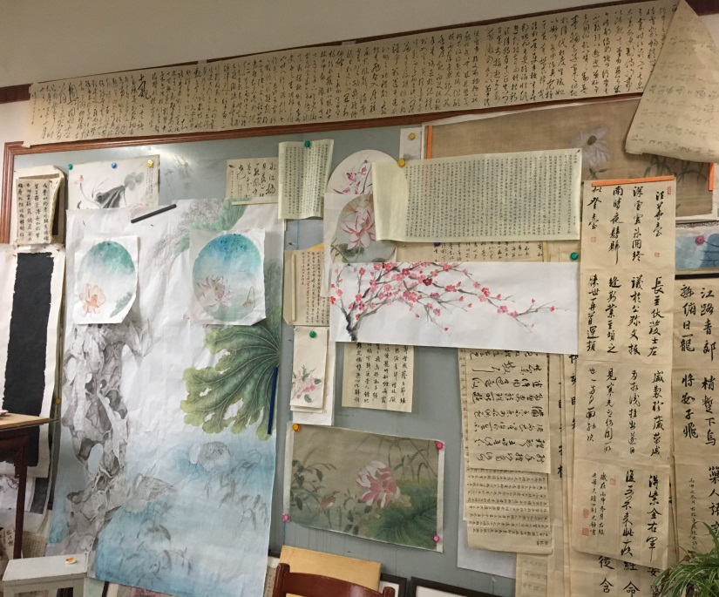
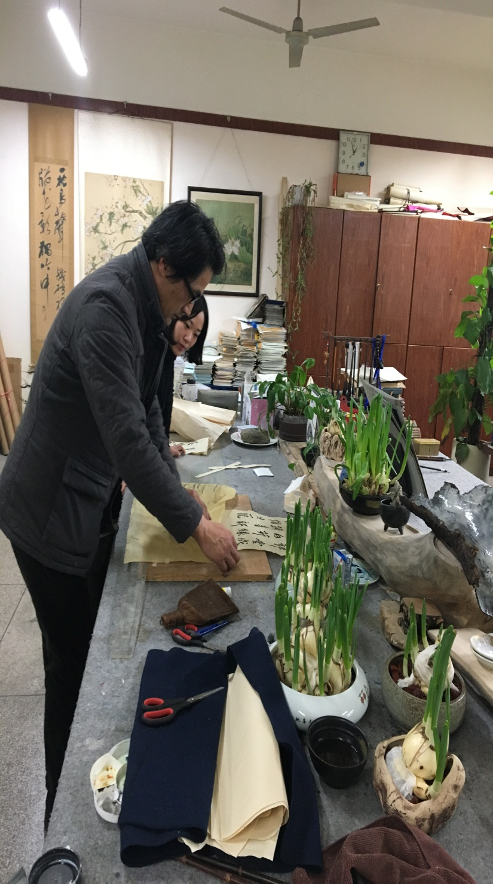
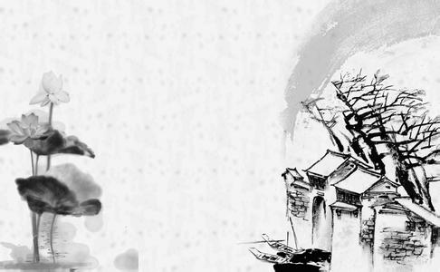
新学年——满载而归2016.09

王亮七3班开设聚焦课堂-《卖白菜》
张译文九（9）班《桃花源记》
吴路萍第六届中学语文特级教师观摩活动
尤静周文婷参加暑期书法培训

淮畔拾明珠蚌埠喜收获
——记参加“第六届中学语文特级名师课堂观摩课活动”有感
蚌埠地处皖北、淮河中游、京沪和淮南铁路交汇点，是安徽省重要的综合性工业基地，有皖北中心城市、淮畔明珠、交通枢纽之称。蚌埠，有着悠久的历史和灿烂的文化，史载蚌埠“古乃采珠之地”，故素有“珍珠城”的美誉。此次蚌埠之行，来去匆忙，未能得见真山真水的风貌，但是，两天的学习培训让我们收获颇丰，倒也是一场“采珠”之旅。
2016年9月24日第六届中学语文特级名师课堂观摩课活动在蚌埠市第三实验学校举行，为期两天。9月24日上午有全国著名语文特级教师、江苏泰兴市洋思中学刘金玉校长的观摩课和知识讲座，以及2012年国家级优质课大赛一等奖获得者章春林老师的示范课，下午有江苏特级语文教师李雁的观摩课和学术报告。9月25日上午有全国著名语文特级教师徐飞的作文指导课和学术报告，下午举行了第16届“创新杯”中学语文教育教学论文评比现场颁奖活动。
第一天上午由刘金玉校长上了一堂《窗》的观摩课，极具“洋思”风格。他没有导语，直奔主题，课堂上，学习目标明确告知学生，甚至于几分钟之内完成某个目标都做了明确规定。他提问学生对知识掌握与否时，只有两个选择：一是会的举手，二是不会的站起来。讲得好的褒奖，回答不够好的该批评的批评，而非一味的鼓励，而老师也能用自己的语言激发所有学生的荣誉感。他的课堂上，一个个学生就像小钟的发条，就要不停地转不停地转，学生的大脑始终是处在高效运作的状态。你稍卖个神，你就可能跟不上趟，你就可能被惩罚。这样就让全班的同学都动了起来，课堂气氛热烈而有序，教学效果出奇的好。
接着，刘校长又做了《排除误区，凸显“三性”，科学打造“高效课堂”》的讲座。要排除“动起来”、“走出去”、“围起来”、“亮起来”的课堂就是高效课堂的误区；凸显语文性、课标性、高效性；打造“先学后教，当堂训练”的课堂策略。刘金玉校长说教师应像毛泽东主席一样组织好学生打仗，像张艺谋导演一样组织好学生演出，像袁伟明教练一样组织好学生训练，变“传道”为“引道”，变“授业”为“研业”。
章春林老师的《沁园春雪》上的大气磅礴，范读极富感染力，学生在他精心设计的问题中，有序的深研诗歌，从诗歌内容的把握，佳句的赏析，诗歌情感思想的探究等方面多角度的去解读文本，学生参与积极，教学效果显著。
第二天上午的课，是由全国著名语文特级教师，教授级高级教师，《中国教育报》推动读书十大人物，江苏省苏州市工业园区中学语文教研员徐飞所执教的初三作文课《用心体贴每一片叶子》。徐老师的课堂，不着痕迹，徐徐渐进，为了上好这堂课，他特地起了个大早，去三中校园中走了走，捡拾了很多孩子们平时忽略的落叶，在课前分发给孩子们，让孩子们进行观察，把看到的内容写下来。紧接着，他又问孩子们，这样的落叶，会让你想到什么，学生在徐老师的带动下，充分展开联想和想象，由浅层的想到某个人，某些人，上升到了某些精神，人生，民族的高度。徐老师趁热打铁，让孩子们在之前描写的基础上，当堂写下所联想或想象的内容，前后进行适当的调整、润饰。之后学生们热烈的交流了自己的习作，徐老师及时作出精妙的点评和点拨，下课铃响之时，孩子们还意犹未尽。不着痕迹的一堂课，徐老师让孩子们懂得，任何一篇好的作文，都离不开用心观察，用心想象，他用一片叶子教会了孩子们，生活中的一切，都可以成为我们写作的素材，只要你用心体贴它们。
课后，徐飞老师为大家做了有关读写的的学术报告，语重心长却又不失幽默，正如他所说的，阅读是一切写作的根本，阅读也是生活和事业之本，尤其对我们教师而言。
当然，除了课堂让我们此行收获颇丰外，正在积极迎接文明城市评估的蚌埠人民，也让我们感受到了他们的热情和大方。尤其坐出租车，穿行于蚌埠新城区，一路绿灯不说，只凭司机的一张巧嘴，也让我们神游了淮河绕城的美景。若不是要赶回来上班而走的匆匆，真该停下脚步，好好沿着淮河走一走，登上荆涂山去感受当年大禹劈山导淮的磅礴气势，去看看那孕育蚌埠人民爽朗和自豪的一山一水。

